Практически опит от дейността Енергийна Ефективност /ЕЕ/ във ВиК Русе ООД

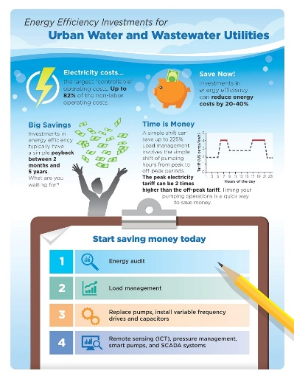

Ежегодно се подготвя програма за икономия на ел. енергия в два раздела:
І. Технически мероприятия:
- Снижаване стойността на ел. енергията чрез изключване на ПА през върховите часове и максимално използване на нощната тарифа. Резервоарите се използват като регулиращи обеми, съгласувано с технолозите и диспечерите.
- Подмяна на ПА с цел оптимизиране на съвместната им работа с напорният водопровод.
След провеждане на енергийни замервания на обекта се взема решение какъв ПА да се монтира.
Проверяваме съответствието на характеристиките на ПА с изискванията на системата и изготвяме на програма за подмяна на ПА.
Средният срок за изкупуване на инвестицията е под 36 месеца. ССИ < 36 месеца.
- Разширение на диспечерската система за по-добро управление и контрол на ПС –
снижение разходите за ел. енергия и намаление загубите на вода. ССИ < 36 месеца.
- Планов ремонт на ПА, с цел повишаване КПД. Решението за ремонт се взема
след замерване параметрите на ПА. Подрязваме на работните колела, с цел изравняване на характеристиките на ПА и избягване регулирането на дебита чрез притваряне на СК; обмазване на работните колела на ПА. След ремонта се замерват отново характеристиките на ПА и се изчислява ефекта. ССИ < 15 месеца.
- Реконструкция на тръбната част / смукател – нагнетател/ и ремонт и подмяна на арматурата, с цел намаляване на загубите на напор. ССИ < 36 месеца.
- Разширение употребата на защити срещу работа на ПА на празен ход – с въздух
или скъсано каре. ССИ < 36 месеца.
- Оптимизация при избора и монтаж на кондензаторни батерии. ССИ < 24 месеца.
- Внедряване на честотни инвертори за регулиране на дебита на ПА. ССИ < 18 месеца.
- Изграждане на соларни паркове за собствени нужди в района на големите ПС с цел снижаване на консумацията на ел. енергия от електропреносната мрежа.
- Снижение на разходите за осветление – програма за внедряване на ЛЕД лампи; управление на осветлението по време или осветеност и др.

ІІ. Организационни мероприятия:
- Обучение на персонала за ефективно използване на енергийните ресурси в състав:
Техник ЕМА; Ръководител ПЕР; Технолози; Диспечери; Помпиери; Звено ремонт ПА; Висш административен персонал. Разполагаме с богат лекционен материал по ЕЕ.
Като бъдещо развитие в тази област възнамеряваме да подготвим лекции под формата на мултимедиен продукт с текстова част и изображения, с цел по-пълно представяне на информацията.
- Изграждане на организационна структура за дейността ЕЕ; оборудване на екипите с уреди и апарати за енергийни замервания, инструкции и методики.
- Ежедневен /ежемесечен/ контрол за разходите на ел. енергия.
Ежедневно следене СРК КWh\m3 ; лв/КWh за големите ПС и ежемесечно следене
СРК КWh\m3 ; лв/КWh за всички ПС на територията на фирмата. При нарастване на СРК се въздейства върху работната заплата на персонала и се вземат мерки за снижение.
Изготвяне и актуализация на технологични инструкции за оптимална работа на водоснабдителните групи.
ИЗВОДИ:
1. От опита, който имаме в областта на ЕЕ смятаме, че при сегашното равнище на цените на електроенергията повечето усилия положени за икономия на ел. енергия имат бърза възвращаемост и си струват усилията.
2. Най-важният фактор за успешните програми е компетентността и мотивацията на
персонала. Въпреки, че не можем да изчислим икономическата ефективност от вложените разходи за организационни мероприятия, когато те се осъществят на ниво, това довежда до по-ефективни и успешно реализирани технически мероприятия.
Ръководството на фирмата акцентира върху развитието на човешкият потенциал с програми за обучение, доставка на оборудване и стимулиране.
3. В бъдеще ще насочим усилията си за привличане на допълнителни финансови ресурси, с цел реализирането на по-мащабни проекти в областта на енергийната ефективност.

